第１回 子育てサロン「ラッコひろば」
－ピラティスでリフレッシュ－を開催
お母さんのおなかの上に乗ってうれしそうな赤ちゃん，お母さんの膝の下をくぐって遊ぶ赤ちゃん……。
まるで，ラッコの親子のようなかわいらしい姿がたくさん見られました。
５月２２日(金)，楽只保育所ホールで行われた第１回ラッコひろばのピラティスの様子を紹介します。

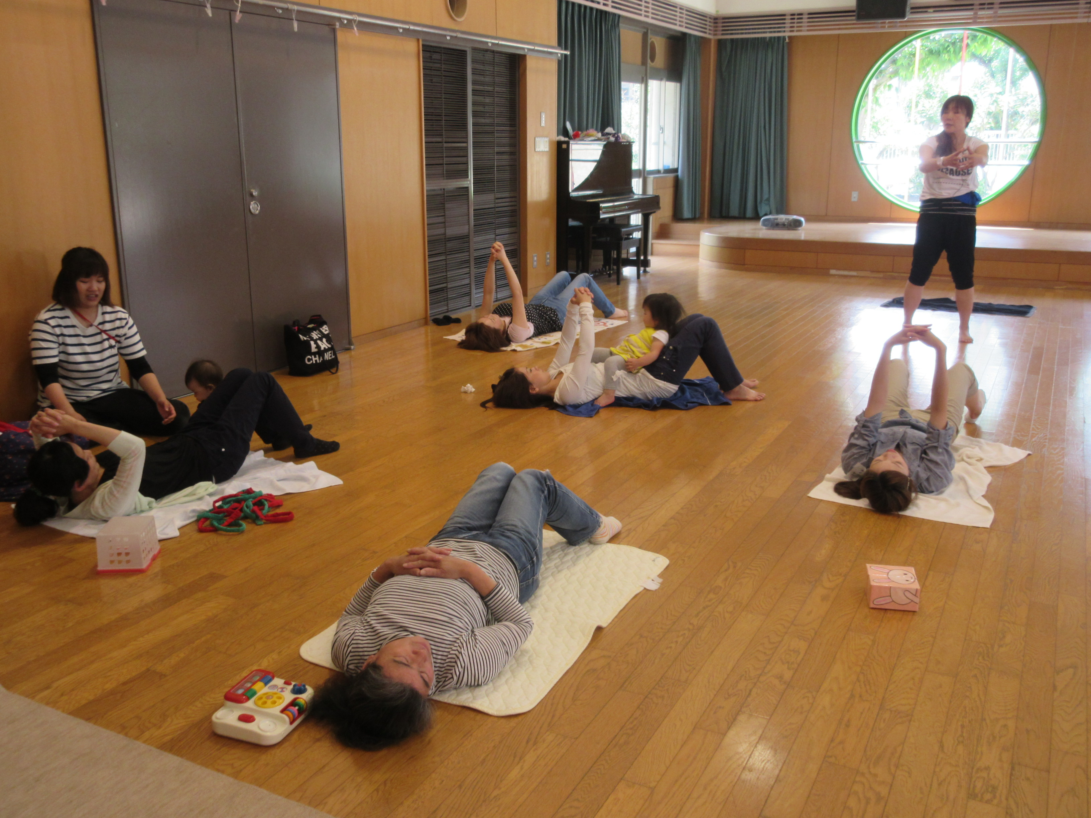

明るい日差しの広がるホールにバスタオルやヨガマットを敷いて，８組の親子（祖母，孫）さんが，講師の神田京子先生の指導で，ピラティスを楽しみました。

